Чтение столбчатых диаграмм
Скорости животных
На диаграмме представлены скорости некоторых животных в км/ч. Определите:
- Самое быстрое животное?
- На сколько км/ч скорость вороны больше скорости пчелы?
- Сколько из представленных в диаграмме животных имеет скорость меньше 45 км/ч?
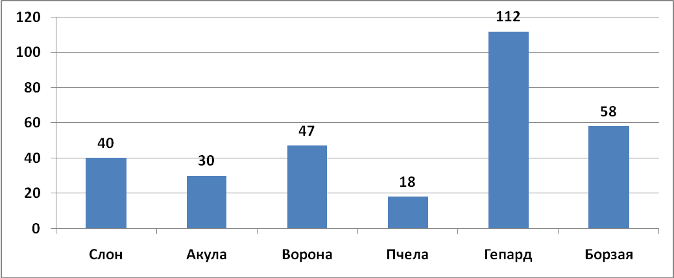

Скорости перелета птиц
На данной диаграмме представлены скорости перелета некоторых птиц. Определите по диаграмме:
- На сколько км/ч скорость галки меньше скорости скворца?
- Сколько из представленных на диаграмме птиц летает медленнее скворца?
- Какое расстояние пролетит утка за 2,5 часа?
- Самая быстрая из представленных на диаграмме птиц?
- Самая медленная из представленных на диаграмме птиц?
- На сколько меньшее расстояние пролетит сокол за 2 часа, чем чайка за 3 часа?

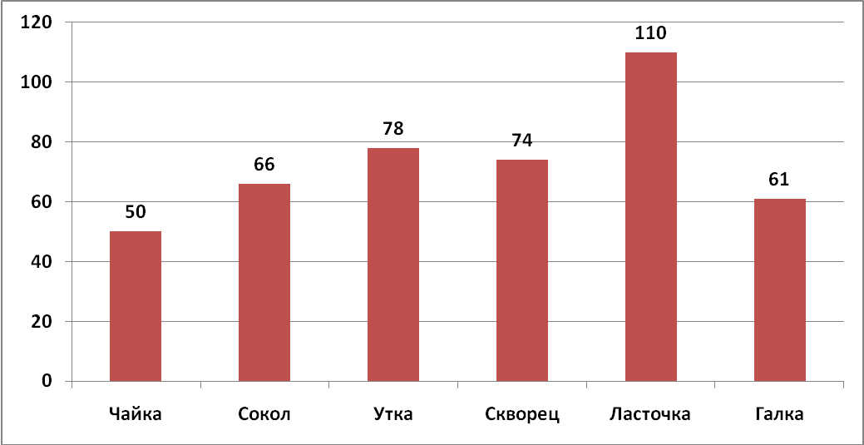
Максимальная продолжительность жизни некоторых позвоночных
На диаграмме представлены максимальные продолжительности жизни некоторых позвоночных. Определите по диаграмме:
- Сколько из перечисленных позвоночных живут дольше 25 лет?
- На сколько лебедь живет дольше голубя?
- Верно ли, что белка живет почти в 1,5 раза меньше голубя?
- Сколько из перечисленных позвоночных живут меньше 72 лет?
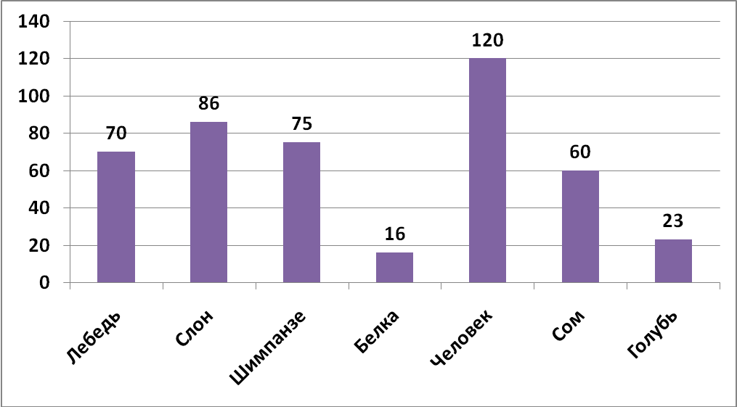

Площади некоторых государств
На диаграмме представлены площади некоторых государства в млн. квадратных километров. Определите по диаграмме:
- Страну с самой большой площадью.
- Во сколько раз площадь Китая больше площади Индии (округлите результат до целого)?
- Сколько стран имеют площадь больше 7 млн. квадратных километров?
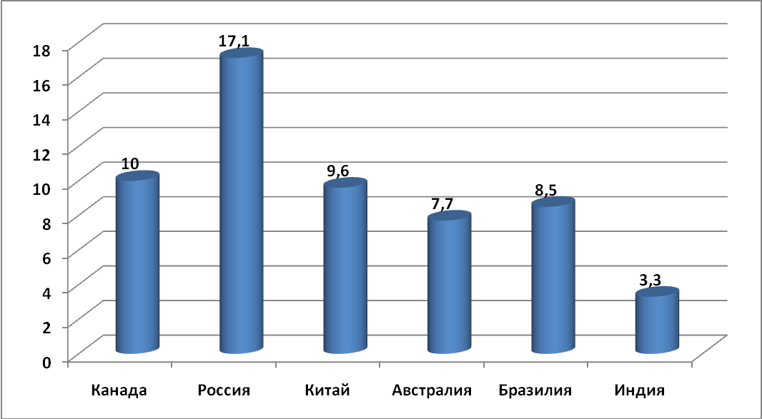

Численность населения некоторых стран
На диаграмме представлена численность населения некоторых стран в млн. человек. Определите по диаграмме:
- Во сколько раз численность населения Китая больше населения России (результат округлите до целого)?
- Во сколько раз численность населения Пакистана меньше численности населения Индии (результат округлите до целого)?
- На сколько млн. человек население России меньше населения США?
- Сколько стран имеют численность населения больше миллиарда?

